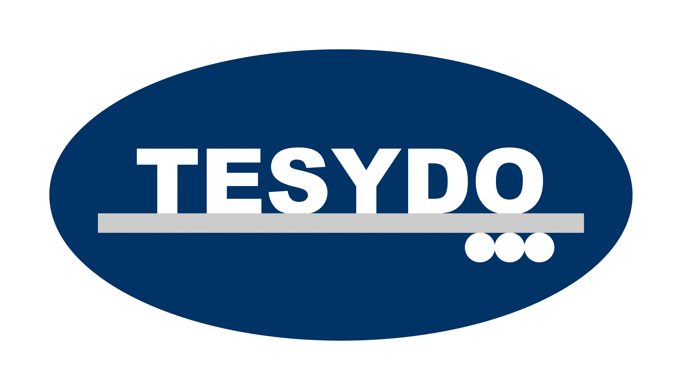
TESYDO, s.r.o.
Mariánské nám. 1, 617 00 Brno, Česká republika (CZ)
*/ Člen AIO, HK, TNK, CWS ANB (člen EWF, IIW a IAB) /*
*/ Member of AIO, HK, TNK, CWS ANB (member of EWF, IIW and IAB) /*
Technická, školící, zkušební, certifikační a inspekční činnost
Technical, training, testing, certification and inspection activity
Zkušební orgán, Certifikační orgán, Inspekční orgán
Testing Body, Certification Body, Inspection Body

NABÍDKA / OBJEDNÁVKA

Dodavatel : |  |  | TESYDO, s.r.o.  Mariánské nám. 1, 617 00 Brno
 |  |  | IČO: 26962969 DIČ: CZ26962969
 |  |  | Tel : 511 188 901, fax : 511 188 910, e-mail : kadrnka@tesydo.cz
Objednatel : |  |  | Jméno a příjmení :
 |  |  | Organizace (firma)
 |  |  | Adresa :
 |  |  | IČO : |  |  |  |  |  | DIČ :
 |  |  | Bankovní spojení :
 |  |  | Číslo účtu :
Technické informace jsou určeny pro projekci, konstrukci, výrobu, personál, kontrolu, zkoušení, uvádění na trh a do provozu bezpečných výrobků (konstrukcí a technických zařízení).
Označení |  | Název |  |  |  |  |  |  |  |  |  | Cena | ks
TIN-100-001 |  | Bezpečnostní, technické a právní požadavky na odbornou  způsobilost firem při zvláštním procesu svařování |  |  |  |  |  |  |  |  |  | 300,-
TIN-100-002 |  | Provádění ocelových konstrukcí dle ČSN 73 2601 |  |  |  |  |  |  |  |  |  | 170,-
TIN-100-003 |  | Požadavky na jakost při svařování se zřetelem na  ČSN EN ISO 3834-1 až ČSN EN ISO 3834-5 |  |  |  |  |  |  |  |  |  | 220,-
TIN-100-004 |  | Činnost svářečského (výrobního) kontrolora – úkoly a odpovědnost |  |  |  |  |  |  |  |  |  | 220,-
TIN-100-005 |  | Posuzování shody ocelových konstrukcí |  |  |  |  |  |  |  |  |  | 220,-
TIN-100-006 |  | Kvalifikace výrobce pro provádění svařování (ČSN EN 1090-2 (část A), DIN 18 800 – Teil 7, ČSN EN 15 085-1 až 5, ČSN 73 2601, ČSN EN ISO 17 660-1 a 2) |  |  |  |  |  |  |  |  |  | 220,-
TIN-100-007 |  | Legislativa ČR pro provádění ocelových konstrukcí a technických zařízení (výrobků) |  |  |  |  |  |  |  |  |  | 430,-
TIN-100-008 |  | Metalografie a fraktografie technických materiálů |  |  |  |  |  |  |  |  |  | 220,-
TIN-100-009 |  | Tvrdé pájení – Zkouška páječe ČSN EN 13133  Tvrdé pájení – Zkouška postupu pájení ČSN EN 13134 |  |  |  |  |  |  |  |  |  | 260,-
TIN-100-010 |  | Požadavky na odbornou způsobilost personálu při zvláštním  procesu – svařování |  |  |  |  |  |  |  |  |  | 260,-
TIN-100-011 |  | Provádění NDT kontroly a hodnocení svarů na konstrukcích |  |  |  |  |  |  |  |  |  | 260,-
TIN-100-012 |  | Provádění ocelových konstrukcí staveb, strojů a zařízení podle požadavků norem ČSN EN |  |  |  |  |  |  |  |  |  | 300,-
 |  | Všechny ceny jsou bez DPH.
Označení |  | Název |  |  |  |  |  |  |  |  |  | Cena
TIN-100-013 |  | Činnost, odpovědnost a úkoly technika BOZP |  |  |  |  |  |  |  |  |  | 220,-
TIN-100-014 |  | Provádění svařování a příbuzných procesů v oblasti energetických a tlakových zařízení dle požadavků evropských norem |  |  |  |  |  |  |  |  |  | 400,-
TIN-100-015 |  | Přejímky výrobků (inspekce) - kritéria, požadavky, činnost inspektora |  |  |  |  |  |  |  |  |  | 220,-
TIN-100-016 |  | Svářečský dozor a inspekce – dle ČSN EN ISO 14731 |  |  |  |  |  |  |  |  |  | 220,-
TIN-100-017 |  | Svařování a pájení v plynárenství |  |  |  |  |  |  |  |  |  | 220,-
TIN-100-018 |  | Technická bezpečnost výrobků (konstrukcí, technických zařízení) |  |  |  |  |  |  |  |  |  | 430,-
TIN-100-019 |  | Technické požadavky na projekční a konstrukční dokumentaci k provádění výrobků (konstrukcí, zařízení, staveb) |  |  |  |  |  |  |  |  |  | 220,-
TIN-100-020 |  | Technické požadavky na výrobky dle specifikací technických norem, uváděné v obchodní smlouvě, zpracované dle Obchodního zákoníku zákon č. 513/1991 Sb. a dle pozdějších doplňků a novel zákona |  |  |  |  |  |  |  |  |  | 260,-
TIN-100-021 |  | Výrobní dokumentace bezpečného výrobku |  |  |  |  |  |  |  |  |  | 220,-
TIN-100-022 |  | Stanovení a kvalifikování postupů svařování (WPS) kovových materiálů protokoly (certifikáty) WPQR |  |  |  |  |  |  |  |  |  | 400,-
TIN-100-023 |  | Zkoušení svědečných svarů svařov. konstrukcí na zkušebních kusech |  |  |  |  |  |  |  |  |  | 220,-
TIN-100-024 |  | Dokumentace svařovacích procesů při výrobě a zkoušení tlakových zařízení a stavebních výrobků |  |  |  |  |  |  |  |  |  | 260,-
TIN-100-025 |  | Bezpečnost práce a požární bezpečnost při svařování |  |  |  |  |  |  |  |  |  | 300,-
TIN-100-026 |  | Destruktivní zkoušení základních materiálů a svarových spojů |  |  |  |  |  |  |  |  |  | 220,-
TIN-100-027 |  | Rozdílnost požadavků technických dodacích předpisů na materiál stavebních výrobků a tlakových zařízení |  |  |  |  |  |  |  |  |  | 350,-
TIN-100-028 |  | Doporučení pro svařování kovových materiálů ČSN EN 1011-1 až 8 |  |  |  |  |  |  |  |  |  | 220,-
TIN-100-029 |  | Kalibrace, verifikace a validace zařízení používaných pro svařování |  |  |  |  |  |  |  |  |  | 220,-
TIN-100-030 |  | Pracovní prostředí, hygiena a ekologie svářečských pracovišť |  |  |  |  |  |  |  |  |  | 220,-
TIN-100-031 |  | Hodnocení existujících konstrukcí podle ČSN EN ISO 13822 |  |  |  |  |  |  |  |  |  | 220,-
TIN-100-032 |  | Požadavky na materiál při navrhování kovových výrobků |  |  |  |  |  |  |  |  |  | 220,-
TIN-100-033 |  | Úkoly, odpovědnost a činnost revizních techniků - zák. 174/1979 Sb. |  |  |  |  |  |  |  |  |  | 300,-
TIN-100-034 |  | Vyhrazená elektrická zařízení - Vyhláška 20/1979 Sb. a 553/1990 Sb. |  |  |  |  |  |  |  |  |  | 170,-
TIN-100-035 |  | Vyhrazená plynová zařízení - Vyhláška 21/1979 Sb. a 554/1990Sb. |  |  |  |  |  |  |  |  |  | 170,-
TIN-100-036 |  | Vyhrazená tlaková zařízení - Vyhláška 18/1979 Sb. a 551/1990 Sb. |  |  |  |  |  |  |  |  |  | 170,-
TIN-100-037 |  | Zvláštní procesy – tváření, odlévání, svařování a tepelné zpracování |  |  |  |  |  |  |  |  |  | 170,-
TIN-100-038 |  | Zajišťování kontroly a zkoušení při provádění svař. konstrukcí a technických zařízení metodami nedestruktivního testování |  |  |  |  |  |  |  |  |  | 350,-
TIN-100-039 |  | Kombinace technických předpisů ASME, ISO, EN pro schvalování bezpečných výrobků |  |  |  |  |  |  |  |  |  | 170,-
TIN-100-040 |  | Zkušební kusy pro kvalifikaci svarových spojů dle ČSN EN ISO 15607 a souvisejících norem |  |  |  |  |  |  |  |  |  | 170,-
 |  | Všechny ceny jsou bez DPH.
Označení |  | Název |  |  |  |  |  |  |  |  |  | Cena
TIN-100-050 |  | Tlaková zařízení - Posuzování shody |  |  |  |  |  |  |  |  |  | 220,-
TIN-100-051 |  | Tvrdé pájení - Nedestrukt. zkoušky pájených spojů - ČSN EN 12799 |  |  |  |  |  |  |  |  |  | 220,-
TIN-100-052 |  | Tvrdé pájení - Destruktivní zkoušky pájených spojů - ČSN EN 12797 |  |  |  |  |  |  |  |  |  | 220,-
TIN-100-053 |  | Svařování - Směrnice pro zařazení kovových materiálů do skupin dle CEN ISO/TR 15608 |  |  |  |  |  |  |  |  |  | 220,-
TIN-100-054 |  | ČSN EN 287-1 – Svařování – Zkoušky svářečů. Tavné svařování. Část 1: Oceli |  |  |  |  |  |  |  |  |  | 220,-
TIN-100-055 |  | ČSN EN ISO 9606-2 – Svařování – Zkoušky svářečů. Tavné svařování. Část 2: Hliník a jeho slitiny |  |  |  |  |  |  |  |  |  | 220,-
TIN-100-056 |  | Svařování - Svarové spoje ocelí, niklu, titanu a jejich slitin zhotovené tavným svařováním – Určování stupňů jakosti - ČSN EN ISO 5817 |  |  |  |  |  |  |  |  |  | 220,-
TIN-100-057 |  | Přídavné kovy pro měkké pájení, tvrdé pájení a pájení do úkosu - Označování - ČSN EN ISO 3677 |  |  |  |  |  |  |  |  |  | 220,-
TIN-100-058 |  | Svařování - Pracovní polohy - Definice úhlů sklonu a otočení - ČSN EN ISO 6947 |  |  |  |  |  |  |  |  |  | 220,-
TIN-100-059 |  | Hliník a slitiny hliníku  - vlastnosti, rozdělení, značení a svařitelnost |  |  |  |  |  |  |  |  |  | 220,-
TIN-100-060 |  | Svařování - Svarové spoje hliníku a jeho slitin zhotovené oblouko-vým svařováním – Určování stupňů jakosti - ČSN EN ISO 10042 |  |  |  |  |  |  |  |  |  | 220,-
TIN-100-061 |  | ČSN EN ISO 9606-3 – Svařování – Zkoušky svářečů. Tavné svařování. Část 3: Měď a slitiny mědi |  |  |  |  |  |  |  |  |  | 220,-
TIN-100-062 |  | Měď a slitiny mědi - vlastnosti, rozdělení, značení a svařitelnost |  |  |  |  |  |  |  |  |  | 220,-
TIN-100-063 |  | Nikl a jeho slitiny - vlastnosti, rozdělení, použití a svařitelnost |  |  |  |  |  |  |  |  |  | 220,-
TIN-100-064 |  | Svařování betonářských ocelí - Svářečský dozor, zkoušky svářečů, nosné a nenosné svarové spoje betonářských ocelí, WPS a ocel pro výztuž do betonudle TP C 027, TP A 217, ČSN EN ISO 17660-1,2 |  |  |  |  |  |  |  |  |  | 300,-
TIN-100-065 |  | Žárové stříkání - Zkoušení způsobilosti pracovníků provádějících žárové stříkání dle ČSN EN ISO 14918 a TP C 019 |  |  |  |  |  |  |  |  |  | 350,-
TIN-100-066 |  | Svařování termoplastů - Kvalifikace svářečského personálu a požadavky na vyšší svářečský personál pro svařování plastů dle  ČSN 05 0705, ČSN EN 13067, DOC EWF 581/01 a TP C 028 |  |  |  |  |  |  |  |  |  | 300,-
TIN-100-067 |  | Svařování termoplastů - Nedestruktivní zkoušky a provádění vizuální kontroly svarových spojů |  |  |  |  |  |  |  |  |  | 400,-
TIN-100-073 |  | Klasifikace přídavných materiálů pro svařování v EN a ISO normách |  |  |  |  |  |  |  |  |  | 300,-
TIN-100-074 |  | Plyny pro svařování a příbuzné procesy dle ČSN EN ISO 14175 |  |  |  |  |  |  |  |  |  | 300,-
TIN-100-075 |  | ČSN EN ISO 9606-4 – Svařování – Zkoušky svářečů. Tavné svařování. Část 4: Nikl a jeho slitiny |  |  |  |  |  |  |  |  |  | 220,-
TIN-100-076 |  | ČSN EN 287-6 – Svařování – Zkoušky svářečů. Tavné svařování. Část 6: Litina |  |  |  |  |  |  |  |  |  | 220,-
 |  | Všechny ceny jsou bez DPH.
V |  |  |  |  |  | dne
Jméno a podpis objednatele |  |  |  |  |  |  |  |  |  | Razítko organizace (firmy)

